ГУАП

КАФЕДРА № 43

ОТЧЕТ   
ЗАЩИЩЕН С ОЦЕНКОЙ

ПРЕПОДАВАТЕЛЬ

|  |  |  |  |  |
| --- | --- | --- | --- | --- |
| Старший преподаватель |  |  |  | Т. И. Белая |
| должность, уч. степень, звание |  | подпись, дата |  | инициалы, фамилия |

|  |
| --- |
| **ОТЧЕТ О ЛАБОРАТОРНОЙ РАБОТЕ №2** |
| **«Описание основных проектов объекта исследования»** |
| **по дисциплине: Проектирование программных систем** |
|  |

РАБОТУ ВЫПОЛНИЛ

|  |  |  |  |  |  |
| --- | --- | --- | --- | --- | --- |
| СТУДЕНТ ГР. № | 4134к |  |  |  | Н.А. Костяков |
|  |  |  | подпись, дата |  | инициалы, фамилия |

Санкт-Петербург 2023

1. Введение

В данном документе подробно описываются все внешние проявления и сценарии поведения, разрабатываемого в рамках проекта Система учёта инвентаризации и отчетности (далее «система») приложения (или его части, подсистемы). Наряду с этим приводится перечень нефункциональных требований, проектных ограничений и других аспектов, необходимых для полного и всестороннего описания всех требований участников к проектному решению.

**1.1 Назначение**

Документ предназначен для общего ознакомления с проектом. Первая редакция. Типы читателей: Разработчики, менеджеры, маркетологи, тестировщики и пользователи

**1.2 Соглашения принятые в документах**

Заголовки – Times new roman 14 bold

Нумерация ручная

**1.3 Границы проекта**

Требуется разработать продукт, который повысит эффективность работы сотрудников торговой точки одеждой:

1) Система учета товара на складе

2) Система формирования отчетности

3) Система хранения архивов

Подробное описание находится по этой [ссылке](../Лаба%201/КостяковНА.docx)

**1.4 Ссылки**

Вот ссылки на спецификации

2. Общее описание

Система предполагает использования в магазинах одежды (масс маркетах). Пользователями системы будут в первую очередь сотрудники магазина, а именно директор или менеджер точки, кассир, работник зала. Ограничением становится обязательная маркировка товара в системе, чтобы можно было на программном уровне взаимодействовать с данными.

**2.1 Общий взгляд на продукт**

Разработка программных идей для автоматизации процессов.

**2.2 Классы и характеристики пользователей**

1) Директор или менеджер магазина

Имеет привилегированный доступ к системе (Запрос отчетности, чтение всех доступных баз данных, внос корректировок)

2) Кассир

Имеет доступ к формированию кассового чека и программам формирования оплаты безналичного способа.

3) Сотрудник зала

Имеет доступ к ограниченному редактированию базы данных инвентаризации при помощи камеры телефона и маркировке товара

4) Клиенты

Предполагается, что клиенты могут запросить у директора точки заявление на возврат товара.

**2.3 Операционная среда**

ПО будет реализовано в виде WEB приложения, расположенного на сервере в техническом помещении склада или на стороне хостинга. Предполагается использование сервера на ОС ubuntu. Все взаимодействие с ПО будет через WEB интерфейсы. В таком случае достигается кроссплатформенность.

3. Функции системы

Описание функций системы, который необходимо реализовать

**3.1 Функция логина**

3.1.1 Каждого пользователя системы необходимо идентифицировать, чтобы выдавать ему набор функций, не противоречащий его ролям в системе. Приоритет высокий.

3.1.2 Система должна запрашивать авторизацию при первом заходе за смену, иметь возможность перелогиниваться. В случае если данные пары Логин-пароль не найдены в системе - отказать в доступе.

**3.2 Сканирование артикула на одежде**

3.2.1 Для Автоматизации процесса автоматизации нужно сканировать штрихкод на товаре, чтобы быстро вносить изменения в инвентаризации. Приоритет высокий

3.2.2 Необходим доступ к камере с возможностью распознания и сканирования артикулов на товаре.

**3.3 Формирование отчетностей**

3.3.1 Необходима возможность доступа ко всем отчетностям и хранения их в архиве

3.3.2

4. Требования к данным

Данные, хранимые системой разделены на три типа:

1) База данных

1.1) Инвентаризация товара на складе

2) Документы любого текстового формата

2.1) Отчетности

2.2) Кассовые чеки

3) Запросы на обработки от клиента к серверу

3.3) GET, POST, PUT, DELETE запросы по протоколу HTTP для редактирования баз данных и запросов информации.

**4.1 Логическая модель данных**

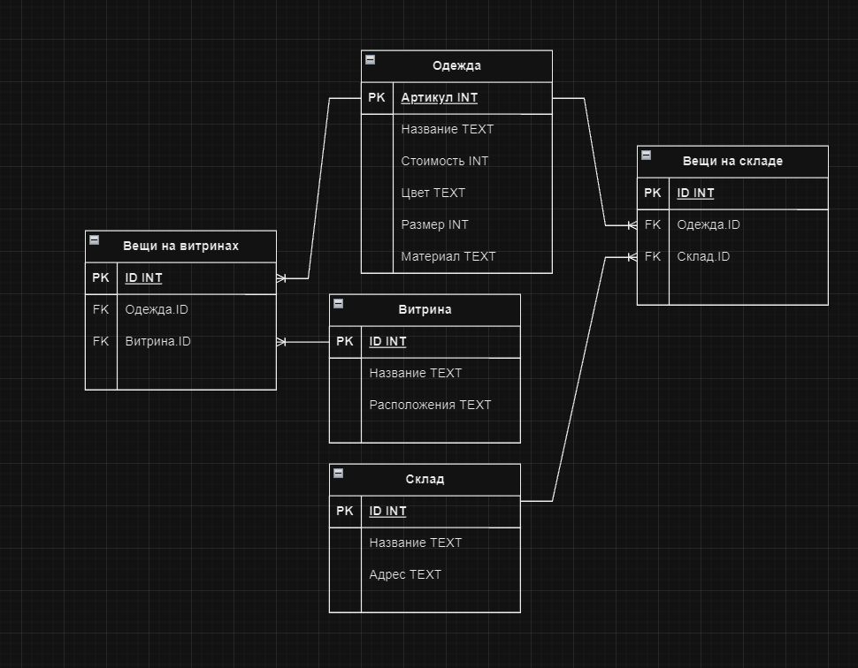**4.2 Словарь данных**

Структура одежды описывает конкретную физическую модель с ее атрибутами.

Витрина и склад описывают местонахождение вещи. Предполагается, что может быть несколько складов и витрин

**4.3 Отчеты**

Предусматривается генерация кассового чека по шаблону, заявления на возврат, отчетности по продажам, в которой будет описан проданный товар. Отчетности формируются в формате DOCX, если это преимущественно текстовый файл. Для отчетностей, в которых присутствуют таблицы, формат отчетностей будет предоставлен в EXCEL.

**4.4 Получение, целостность, хранение и утилизация данных**

Получение информации может происходить при сканировании товара, полученного от поставщика, после информация по товару только редактируется на стадии выставления товара и его покупки. Сущности витрин и склада созданы заранее, но предполагается, что можно создать еще экземпляры по усмотрению. Потребуются также резервное копирование базы данных, сохранение истории изменения в таблицах и архивирование документов.

5. Требования к внешним интерфейсам

**5.1 Пользовательские интерфейсы**

-Изображения векторные либо растровые формата png, Около-синяя цветовая палитра.

-формат экрана для настольных компьютеров и мобильных телефонов

Должен поддерживаться разрешением экрана от 144p до 1440p

-вводимая информация в текстовые поля должна экранироваться

-текст должен адаптироваться под разрешение экрана устройства

-макеты в приложении 1

**5.2 Интерфейсы ПО**

-обмен информации между клиентом и сервером и другими составляющими системы происходят по http протоколу.

-запросы к базам данным на языке mysql.

-операционная система – ubuntu

-компоненты программы обмениваются между собой файлами стандарта JSON

-доступ к системе должен быть разрешен только авторизированным пользователям

**5.3 Интерфейсы оборудования**

-для сканирования артикула нужен интерфейс камеры, если камера недоступна или артикул поврежден – предусмотреть ручной ввод артикула

-на кассовом аппарате предполагается аналогичное сканирования артикула, в последствии которого товар добавляется в шаблон для формирования кассового чека.

**5.4 Коммуникационные интерфейсы**

Коммуникация с пользователем происходит в первую очередь через WEB страницу. Если пользователь запрашивает отчетность, предлагать отправить документ по почте или скачать на устройство. Данные, потенциально важные для компании необходимо шифровать ключом шифрования.

6. Атрибуты качества

**6.1 удобство использования**

Требуется разработать интуитивно понятный интерфейс, чтобы новые сотрудники компании не тратили много времени на его изучение. Каждую отправку данных нужно подтверждать, чтобы добавить в базу данных не тот товар было трудно. В случае ошибки, предусмотреть удаление последней записи записанной в таблицу пользователем. Наполнение интерфейса должно соответствовать роли сотрудника. Если он является кассиром, то у него не должно быть доступа к сканированию артикула для выставления товара на ветрины.

**6.2 производительность**

Желательно добиться хорошей производительности. В моментах, когда это труднодостижимо вставлять заглушки, которые скажут пользователю, что от него не требуется никаких действий, а результат ожидается. Если задержка до получения результата составляют менее 0.5 секунды, скрыть этот интервал анимацией перехода.

**6.3 Безопасность**

Пользователь должен быть авторизирован в системе. Неавторизированным пользователям доступ запрещен. Данные для пересылки между клиентом-сервером шифруются. Авторизация происходит посредством ввода пары данных Логин-пароль.

**6.4 Техника безопасности**

Авторизация пользователя должна проходить без наблюдения вводимых данных третьими лицами, в противном случае данные авторизации могут утечь. Если в качестве устройства выступает мобильный телефон, необходимо, чтобы он в моментах, когда не используется был заблокирован паролем. Если устройством выступает компьютер – в моменты простоя рекомендуется также переводить пк в спящий режим

7. Требования по интернационализации и локализации

Продукт разрабатывается для использования на территории РФ. Дополнительные языки описания интерфейса кроме русского не предусматриваются. Английский язык будет использоваться для наименования объектов, русских аналогов имен которым нет (Модель одежды на английском). Цены котируются в рублях с точностью до сотых.

Приоритет на стандартных для РФ единицах измерений.

Приложение 1

Макет 1. Приложение работника зала – веб страничка в приложении, где сотрудник может выполнять сканирование при наведении камеры устройства на штрихкод товара. Если сканирование проблематично, предполагается ручной ввод артикула товара

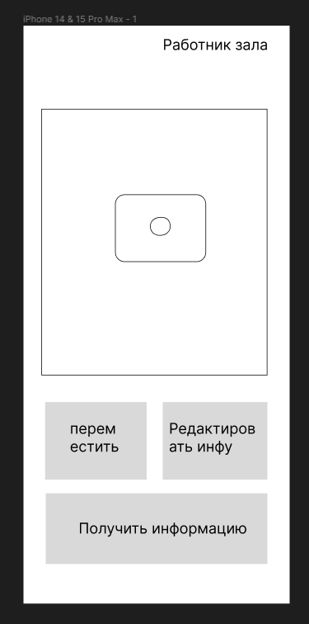

Функции:

-Сканирование артикула камерой, а далее три действия на выбор

1) Обновление общей информации об одежде

2) Быстрое изменение статуса одежды (на витрине\на складе)

3) Прочтение информации и комментариев о вещи

Макет 2 – Веб страница сотрудника, стоящего за кассовым аппаратом. Аналогично сотруднику зала имеет возможность сканировать камерой устройства штрих код товара, чтобы в дальнейшем выполнить контекстные действия

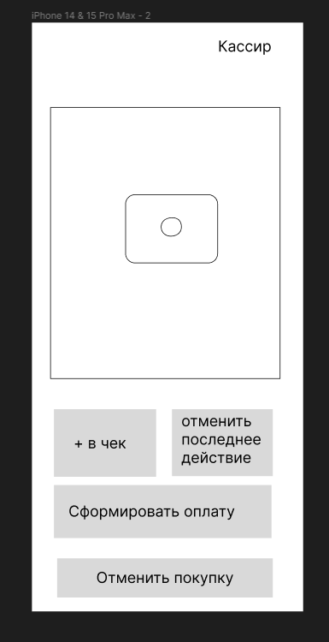

Функции:

1) сканирование с помощью камеры телефона артикула товара

2) Добавление отсканированного товара в корзину

3) Отмена последнего действия, на случай случайного нажатия кнопки

4) сформировать оплату (выбирается форма оплаты. Если безнал, формируется запрос на создание qr-кода или терминала оплаты. Если наличными, информация о покупке отправляется в базу для формирования отчетностей)

5) Отмена покупки, если покупатель отказался от товара

Макет 3 – Кабинет директора. В этой странице веб-приложения Директор или менеджер точки может регулировать и наблюдать за процессами, описанных в отчетностях компании.

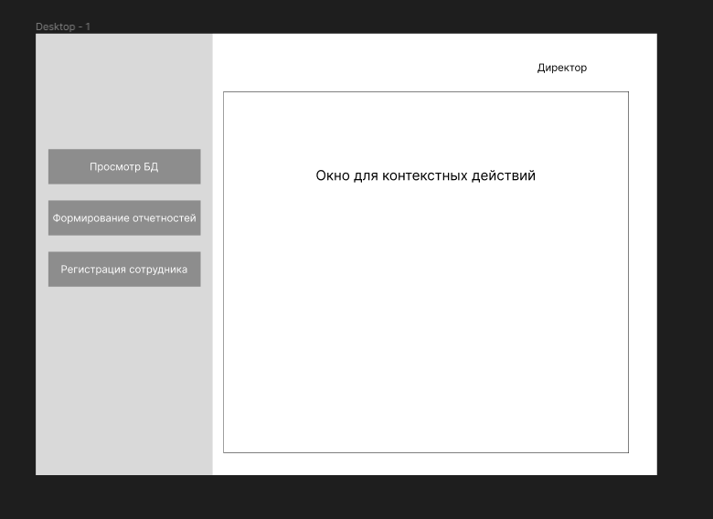

Функции:

1) Доступ к базам данных компании и ее отчетностям (Инвентаризации, информации о наличии товара на витринах)

2) Формирование отчетностей (Продажи за день, месяц, N последних дней, изменений состояний товара (‘’на витрине” или “на складе”))

3) Регистрация новых сотрудников и редактирование их полномочий

Макет 4 – Форма авторизации встречает пользователя системы каждый первый вход в систему за сутки. Пользователь долженн ввести свои логин и пароль, после чего будет перенаправлен на соответствующую роли сотрудника страницу в приложении.

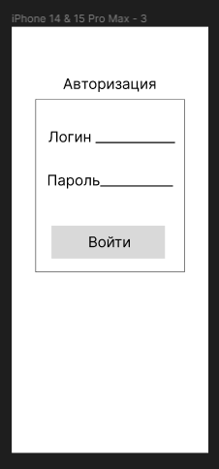

Функции

-Ввод данных

-кнопка входа

Макет 5 – пример полученной информации по кнопке “получить информацию”

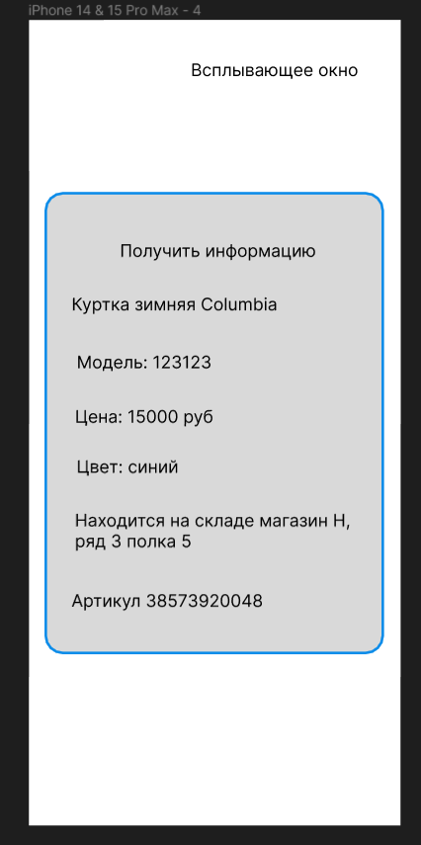

Макет 6 – маленькие уведомления, которые получает кассир, нажимая на кнопки “+в чек”, ‘отменить последнее действие’, “Сформировать оплату”, “Отменить покупку” на странице

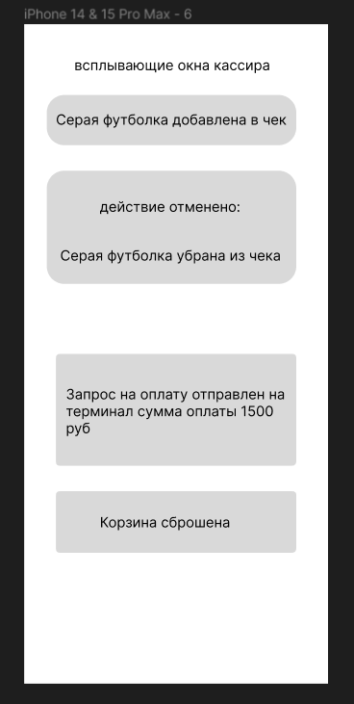

Макет 7 – Просмотр баз данных и их редактирование директором.

Функции:

- просмотр информации инвентаризации, журнала аудита , о сотрудниках.

- внесение изменений в таблицы

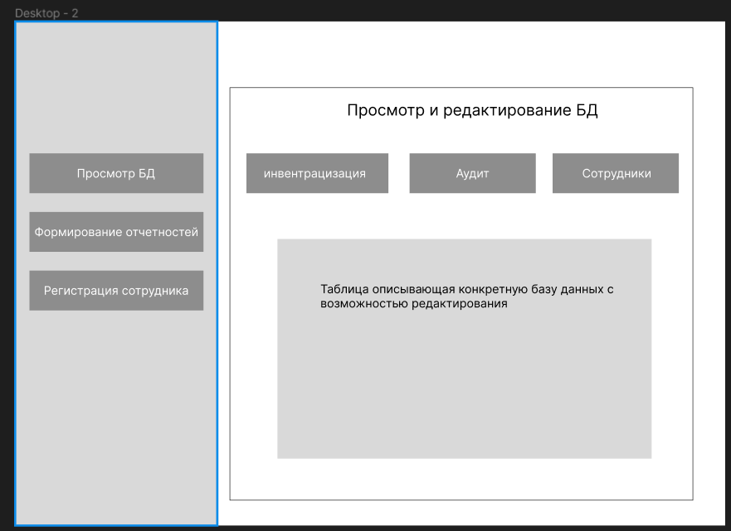

Макет 8 – в этом меню директор может загрузить отчетности за определенный период

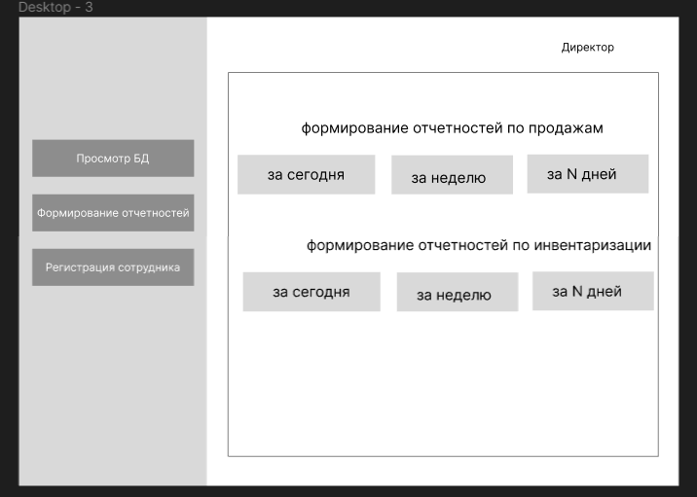

Макет 9

Возможность зарегистрировать нового сотрудника, после чего его данные будут находиться в базе данных компании о сотрудниках

